UVS-2015
ESPOL

[plan de actividades]

Para el desarrollo de Actividades Específicas y/o Servicios

FOR-UVS-01

DATOS GENERALES
  - Título de la Actividad/Servicios:

  - Organización Beneficiaria:

  - Número de personas como Beneficiarios Directos :

  - Número de personas como Beneficiarios Indirectos :

  - Área geográfica que cubre:
Provincia:
Cantón:
Código de la Zona (Ver FOR-UVS-12):
Código del Distrito (Ver FOR-UVS-12):
Código del Circuito (Ver FOR-UVS-12):

  - Duración de la Actividad/Servicio:
Fecha de Inicio:
Fecha de Finalización:

  - Área y sub-área del conocimiento y conocimiento específico:

Área del Conocimiento | Sub área del Conocimiento | Sub área Especifica

Escoger del formato FOR-UVS-07, el área, sub área y conocimiento específico al que pertenece el proyecto. Datos requeridos de acuerdo a la plataforma del SNIESE. Fuente: UNESCO (1997) Clasificación Internacional Normalizada de la Educación CINE.

IDENTIFICACIÓN DEL PROBLEMA A RESOLVER

  - Antecedentes
En la primera parte se describe a la organización o institución beneficiaria, quienes son, que hacen, desde cuando lo hacen, quiénes y cuántos son sus beneficiarios, qué tipo de servicios ofrecen, por qué esa organización merece que se la ayude, para el caso de organizaciones sociales o instituciones públicas.
Para las empresariales, debe hacer un perfil del tipo de empresa, características, productos o servicios que se comercializan y localización o área de influencia.

  - Definición del problema
Se debe describir de manera puntual cual es el problema que tiene la organización o institución beneficiaria. Se indica que sucede, donde sucede, a partir de cuándo.

OBJETIVOS (General y Específicos)
Constituye lo que se pretende alcanzar (¿qué?, ¿dónde?, ¿para qué?). Precisa la finalidad de la actividad o servicio, en cuanto a sus expectativas más amplias. Son aquellos que expresan un logro sumamente amplio y son formulados como propósito general.

El objetivo general debe plantearse con claridad y como respuesta a la pregunta sobre lo que la actividad o servicio intentará alcanzar, permiten introducir flexibilidad en los medios para alcanzar los objetivos. Además debe solucionar el problema definido en el punto anterior de este documento.

Los objetivos específicos representan los pasos que se han de realizar para alcanzar el objetivo general. Facilitan el cumplimiento del objetivo general, mediante la determinación de etapas o la precisión y cumplimiento de los aspectos necesarios de este proceso. Señalan propósitos o requerimientos en orden a la naturaleza de la actividad que se va a realizar. Se derivan del general y, como su palabra lo dice, inciden directamente en los logros a obtener.

JUSTIFICACIÓN
Incluye pertinencia o factibilidad de poner en ejecución la actividad o servicio; plantea el aporte o alternativa de solución a un problema o necesidad específica; constituye una especie de evaluación social. Relaciones con políticas, estrategias nacionales, provinciales, municipales, sectoriales, etc.

Explicar cuáles son los problemas u obstáculos que la actividad o servicio debe sortear para aprovechar de manera efectiva las oportunidades y potencialidades detectadas en el entorno social, económico, tecnológico, político y comunitario que dan sentido y coherencia a esta alternativa de intervención frente a otras posibles.

La actividad específica en correspondencia a la realización de las prácticas pre profesionales, debe estar articulada a los ejes y sectores estratégicos de atención e intervención nacional, regional y en concordancia con los planes zonales, sectoriales y locales, cuya pertinencia debe estar orientada a soluciones creativas e innovadoras en atención a los problemas y tensiones de la presente realidad del Plan Nacional del Buen Vivir. (Ver FOR-UVS-21).

Describir como sería el escenario de condiciones deterioradas o agravadas caso la tendencia actual de la problemática se mantenga, y no se tomen acciones para controlarla o eliminarla, enfatizando los factores que contribuyen actualmente a su agravamiento, así como aquellos que ejercen una influencia positiva a favor de su control y solución.

En la justificación se debe incluir cuáles son los conocimientos de la carrera o del perfil profesional que se pondrán en práctica, indicar a qué asignaturas está vinculada la práctica pre profesional que se realizará.

METODOLOGÍA DE TRABAJO (TÉCNICAS Y PROCEDIMIENTOS)
Se explica brevemente los lineamientos metodológicos que utilizará el proyecto, mencionando las principales estrategias y líneas de acción, relacionadas con las metas y actividades. Es decir, se describe cómo se va a desarrollar paso a paso desde el diseño del plan, el monitoreo, la evaluación y la operación. También es importante hacer referencia a aspectos como la utilización de técnicas e instrumentos para la recolección de información.

La metodología a utilizar para el proyecto debe estar relacionada a una o varias cátedras de la carrera. En esta sección se debe mencionar explícitamente qué cátedras y que objetivos educacionales o resultados de aprendizaje se alcanzarán con la ejecución de la práctica pre profesional.

CRONOGRAMA
Se recomienda presentar el cronograma de actividades utilizando un diagrama Gantt, que consiste en una matriz de doble entrada que relaciona a cada una de las actividades o servicios a realizarse con sus respectivos tiempos de duración. Se puede numerar los días, semanas, o meses en vez de la denominación. En su momento, se reemplazan los números por sus nombres.
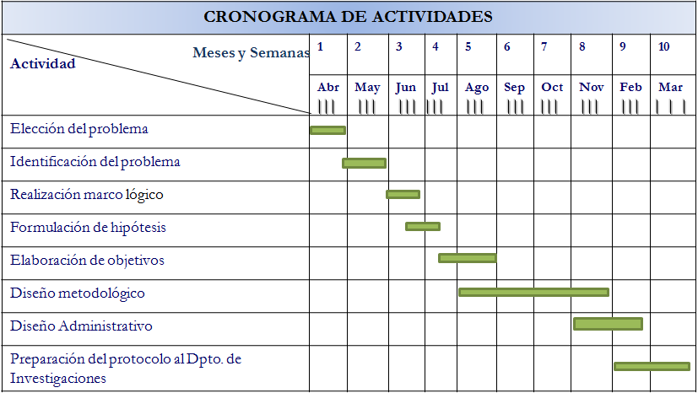

Una herramienta informática muy útil para todo lo relacionado con cronogramas es el MS-Project.
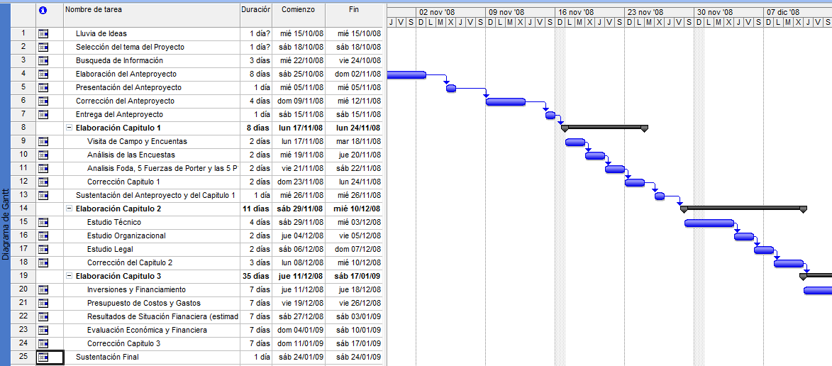

ELABORADO POR: | REVISADO POR:
(FIRMA)  (Nombre del Estudiante) | (FIRMA)  (Nombre del docente tutor de la práctica)
APROBADO POR:
(FIRMA)
Coordinador(a) INTEGRA - FCSH

Los beneficiarios directos son aquéllos que participarán directamente en el proyecto, y por consiguiente, se beneficiarán de su implementación. (Fuente: http://www.fao.org/docrep/008/a0322s/a0322s04.htm)
Los beneficiarios indirectos son, con frecuencia pero no siempre, las personas que viven al interior de la zona de influencia del proyecto. (Fuente: http://www.fao.org/docrep/008/a0322s/a0322s04.htm)

